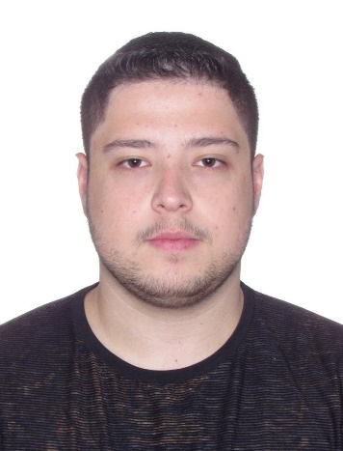
Cleisom de Oliveira e Silva
Nascimento: 01/08/1997;
Naturalidade: Caxias do Sul – RS;
Estado civil: Solteiro;
Telefone: (54) 991893661;
E-mail: cleisom12@hotmail.com;
Rua: Osvaldo de Assis / Nº 246;
Bairro: Jardim Iracema;
Cidade: Caxias do Sul – RS;
Objetivo
Meu objetivo é crescer como pessoa e como profissional;
Formação Escolar
Ensino Médio Completo no período de fevereiro de 2013 a dezembro de 2015;
Cursando faculdade de administração na Unopar, primeiro semestre;
Experiências Profissionais
Randon Implementos S.A como montador e soldador no período de fevereiro de 2016 a julho de 2016;
Fras-le S/A como operador de produção no período de outubro de 2017 a maio de 2020;
Cursos
NR-11 – Paleteiras Elétricas 8h pela CGC Segurança do Trabalho e Emprego;
Leitura e Interpretação de Desenho Mecânico 80h pela Escola de Educação Profissional Senai Nilo Peçanha na extensão Randon - Qualificar;
Metrologia Dimensional Básica 50h pela Escola de Educação Profissional Senai Nilo Peçanha na extensão Randon - Qualificar;
Montador de Componentes Automotivos e Implementos Rodoviários no período de fevereiro de 2014 a dezembro de 2015 pela Escola de Educação Profissional Senai Nilo Peçanha na extensão Randon - Qualificar;
Informações Adicionais
Carteira Nacional de Habilitação (CNH) B;

